# PRODUCT REQUIREMENTS

## Name:

* Serial communication-based calculator

## Purpose:

* Thực hiện các phép tính cơ bản trong toán học (+, -, x, $÷$,^)

## Input & Output

* + 1. Input:
* Các toán hạng, toán tử nhập từ bàn phím thông qua cổng VGA trên PC
  + 1. Output:
* Đèn báo lỗi SYNTAX
* Kết quả hiển thị trên PC.

## Use case:

* Nhấn nút RESET để khởi động board mạch
* Kết nối giữa PC và board mạch thông qua cáp dữ liệu VGA
* Giao tiếp với mạch thông qua Hyper Terminal
* Để thực hiện tính toán, nhập chuỗi phép tính trên màn hình Terminal nhấn Enter để xuất ra kết quả
* Trường hợp phép toán nhập vào sai (ví dụ: 1/0) thì đèn LED trên board mạch sẽ sáng báo hiệu nhập sai.
* Trường hợp sau khi tính toán, nhập sai muốn nhập lại hoặc kết quả bị lỗi, thì nhấn nút RESET trên board để reset “máy tính” trở lại trạng thái khởi động.
* Khi kết thúc việc sử dụng, tháo dây dẫn.

## Function:

* Giao tiếp với người dùng thông qua Hyper Terminal trên PC
* Tính toán các biểu thức đơn giản được nhập vào từ bàn phím
* Báo lỗi khi nhập biểu thức sai SYNTAX, biểu thức không thể thực hiện được (phép chia cho 0)

## Performance

* Tốc độ đáp ứng đối với các nút nhấn nhanh không quá 0.5s
* Cho kết quả chính xác đến 5 chữ số sau dấu phẩy

## Manufactoring costs

* Vi điều khiển PIC16F877: 65.000đ

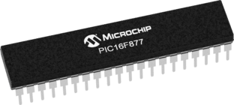

* IC MAX232: 5.000đ

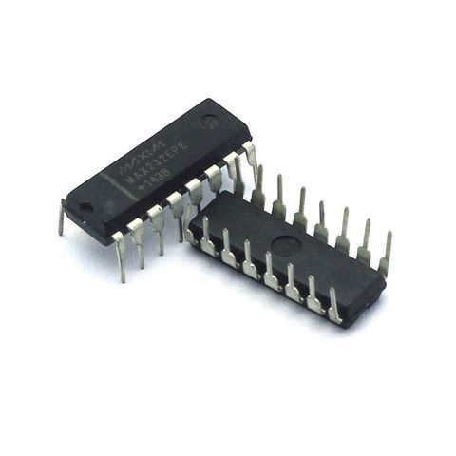

* 1 Cell Pin và 1 đế pin: 20.000đ



* Cáp tín hiệu giao tiếp nối tiếp VGA: 30.000đ

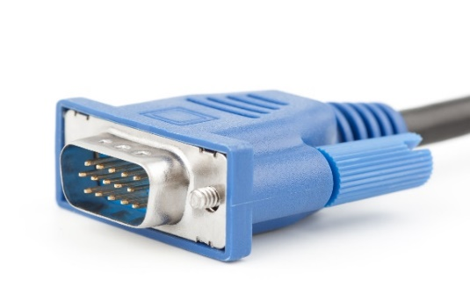

* Các linh kiện và chi phí khác: 100.000đ
* NRE cost : 200.000VNĐ

## Power

* Sử dụng 1 cell Pin 18650 1200mAh có khả năng sạc nhiều lần để sử dụng
* Nguồn pin sử dụng cung cấp toàn bộ năng lượng cho các linh kiện. Không lấy nguồn điện từ PC.

## Physical size/weight

* Kích thước board mạch: 15x7x2 (cm) (các linh kiện điện tử được bố trí trên board mạch)
* Nặng 200g
* Cáp truyền tín hiệu USB to RS232: 1.5m

## Installation

* Bật giao diện sử dụng Hyper Terminal trên máy tính
* Kết nối cổng serial giữa máy tính với board mạch để truyền dữ liệu
* Khởi động và chạy board mạch bằng nút nhấn

# ENGINEERING SPECIFICATION

## Nguyên lí hoạt động

* Hệ thống sử dụng phần mềm Hyper Terminal để giao tiếp nối tiếp thông qua cổng VGA đã kết nối với PC. Dựa trên nguyên tắc truyền nối tiếp, các toán tử, toán hạng, hằng số lần lượt được nhập từ PC chuyển thành dạng tín hiệu là chuỗi các xung với mức điện áp ± 12V thông qua cổng nối tiếp và bộ đệm để tạo thành tín hiệu tương ứng với mức điện áp ±5V vào MCU. MCU PIC 16F877 xử lí phép toán và trả kết quả lên LCD đồng thời lưu trữ phép tính vào RAM. Bộ nhớ chương trình được lưu trong ROM.
* Hệ thống có đèn báo tràn khi phép tính vượt quá dung lượng có thể tính, vượt ngưỡng thời gian cho phép hoặc nhập sai cú pháp. Sai số phép toán 5 chữ số thập phân.

## Môi trường hoạt động

* Mọi nơi đi kèm với PC/Laptop
* Tránh các nguồn nhiễu có tần số cao.
* Nhiệt độ môi trường < 60oC tránh gây ảnh hưởng tới vi xử lý
* Không hoạt động ở môi trường ẩm ướt ảnh hưởng trường truyền trên board mạch

## Sơ đồ khối

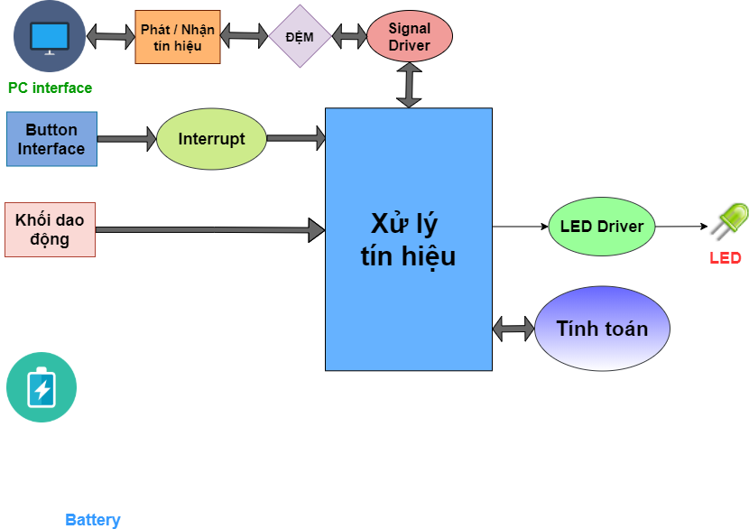

## Mô tả khối chính

* Khối nguồn: Nguồn pin cung cấp nguồn cho các linh kiện, vi điều khiển, các khối chức năng như LED.
* Khối dao động: tạo tín hiệu dao động cho vi điều khiển
* Khối xử lý: Vi điều khiển PIC thu tín hiệu vào, xử lý và phát tín hiệu ra cho khối chức năng.
* Khối tín hiệu: được nhập từ PC thông qua Hyper Terminal bao gồm toán tử, toán hạng.
* Khối nút nhấn (RESET): Nút nhấn nhả sau khi nhấn nhả 0.5s thì tín hiệu xung được gửi đến vi điều khiển qua dây dẫn. (có chống rung cơ học)
* Giao tiếp PC: Cổng USB to RS232 9 chân) sử dụng 3 chân RX/TX/GND.

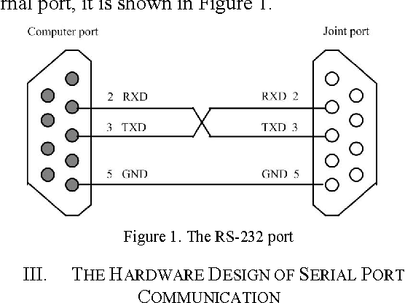

* Bộ đệm MAX232: Tránh nhiễu, đệm giao tiếp PC với VXL kết nối qua dây dẫn [thay đổi điện áp mức tín hiệu 5V (MCU) ⇔ 12V (UART PC)]
* Khối ngắt: Phản hồi tín hiệu lên LED, LCD thông qua tín hiệu từ MCU
* LED 5mm: Công suất 0.06W, 2.2V
* Khối lái LED: nếu có lỗi thì dẫn tín hiệu từ MCU kích LED sáng và ngược lại, nếu không báo lỗi thì duy trì trạng thái tắt cho LED.

## Phân chia phần cứng phần mềm

* *Phần cứng:* PIC 16F877, nút nhấn , LED, MAX232, khối dao động.
* *Phần mềm:* Mô phỏng mạch trên Proteus, mạch in trên Allegro, Hyper Terminal, C+, khối giải quyết phép toán, khối lái LED, khối giao tiếp LCD, khối đọc dung lượng pin, khối truy xuất data từ ROM/RAM, khối giao diện của Hyper Terminal, khối ngắt.
* *Giao tiếp:* UART (cổng USB to RS232).